Additive und Subtraktive Farbmischung __________

Vielleicht habt ihr schon einmal gehört, dass euer Handy-Display aus vielen Bildpunkten besteht.

Diese erzeugen durch die Mischung von drei bestimmten Farben alle möglichen Farben. In einem Farbdrucker benutzt man auch drei bestimmte Farben, um alle Farben zu erzeugen. Das seltsame ist, dass euer Handy-Display andere Farben verwendet als euer Farbdrucker. Warum? Finde es heraus!

Lest euch die folgenden Informationen durch und schaut euch dazu die passenden
Experimente im Internet an. Erstellt in eurer Gruppe ein Lernplakat, dass die additive und subtraktive Farbmischung erklärt.

Additive Farbmischung (Rot, Grün und Blau)
Experiment 1: Wie kann man weißes Licht herstellen
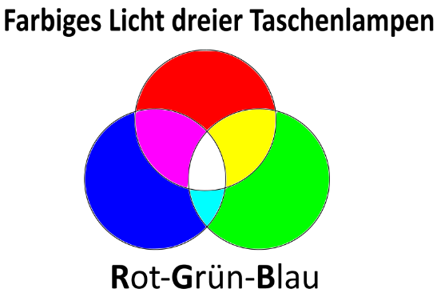
(www.youtube.com/watch?v=mi7u27-SUIc)
Im ersten Experiment kann man sehen, welche Farben man mit 3 unterschiedlich farbigen Taschenlampen erzeugen kann. Die Farben der Taschenlampen sind rot, grün und blau. Diese drei Farben verwendet man in der additiven Farbmischung. Aus diesen Farben kann man alle Farben herstellen.

Experiment 2: Aufbau Display Additive Farbmischung Pixel
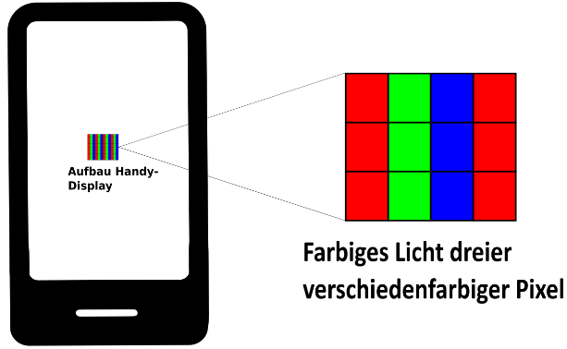
(www.youtube.com/watch?v=HsaYfW_o4ho)
Im zweiten Experiment geht es um den Aufbau eines Handy-Displays. Mithilfe einer „Smartphone-Lupe“ wird das Display eines weiteren Handys untersucht. Auf dem Display des zweiten Handys ist ein Farbkreis zu sehen mit den Farben: rot, lila, blau, grün, gelb und orange. Am Rand ist die Farbe weiß zu sehen.
Nun geht man mit der Lupe über die einzelnen Farben des Farbkreises und kann die vielen kleinen Pixel (Bildpunkte) und die Zusammensetzung der Farben beobachten. Diese Pixel sind so klein, dass unser Gehirn die Farben von unterschiedlich farbigen Pixeln, die sich direkt nebeneinander befinden, mischt.

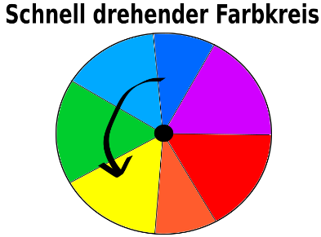
Experiment 3: Additive Farbmischung - Das Experiment
(www.youtube.com/watch?v=OiUjqWLIWUs)
Wie unser Gehirn getäuscht werden kann, sieht man im dritten Experiment. In diesem Experiment dreht sich ein farbiger Kreisel so schnell, dass das Gehirn die Farben vermischt.

Subtraktive Farbmischung (Cyan, Magenta und Gelb)
Experiment 4: Subtraktive Farbmischung
(www.youtube.com/watch?v=fOt0bTZg5lQ)
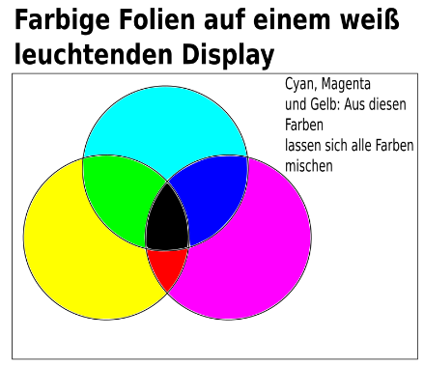
In diesem Experiment legt man unterschiedlich farbige Folien auf ein weiß leuchtendes Display. Bisher haben wir bei der additiven Farbmischung selbstleuchtende Gegenstände verwendet, also Gegenstände, die selbst Licht aussenden (Lampen und Pixel). Die Folien in diesem Experiment leuchten nur, wenn sie von einer Lampe oder einem weißen Display angestrahlt werden. Außerdem haben wir bisher bei der additiven Farbmischung die Farben rot, grün und blau miteinander vermischt, um andere Farben zu mischen. Verwenden wir diese drei Farben bei der subtraktiven Farbmischung (Mischung von nicht selbstleuchtenden Farben) erhalten wir jedes Mal eine sehr dunkele Farbe. Verwenden wir allerdings die Farben Cyan, Magenta und Gelb, können wir mit nicht selbstleuchtenden Farben weitere Farben herstellen.

Experiment 5: Subtraktive Farbmischung Malkasten
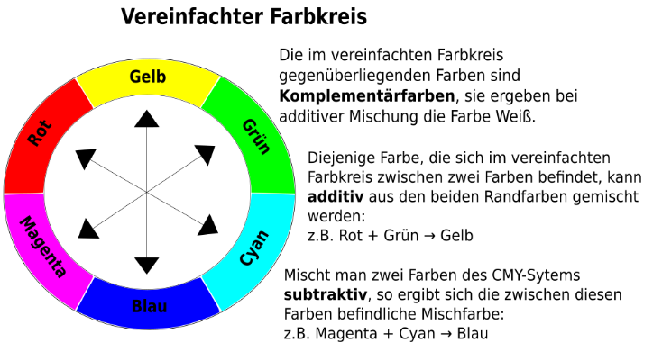
(www.youtube.com/watch?v=ptVJ_ImQQw0)
In diesem Experiment mischen wir die Farben Cyan, Magenta und Gelb. Das sind die Farben der Subtraktiven Farbmischung. Wirft man einen Blick auf den vereinfachten Farbkreis stellt man fest, dass der Farbkreis uns zeigt, welche Farben entstehen, wenn man die Farben Cyan, Magenta und Gelb miteinander mischt. Mischt man z.B. die Farben Gelb und Cyan bekommt man die Farbe Grün. Diese liegt im Farbkreis genau zwischen den beiden Farben Gelb und Cyan.

Experiment 6: Mischfarben identifizieren
(www.youtube.com/watch?v=29MysLYUHyc)
Mit diesem einfachen Experiment kann man sehen, dass auch die Hersteller von Buntstiften zum Teil unterschiedliche Farben miteinander mischen, um eine Mischfarbe herzustellen.

